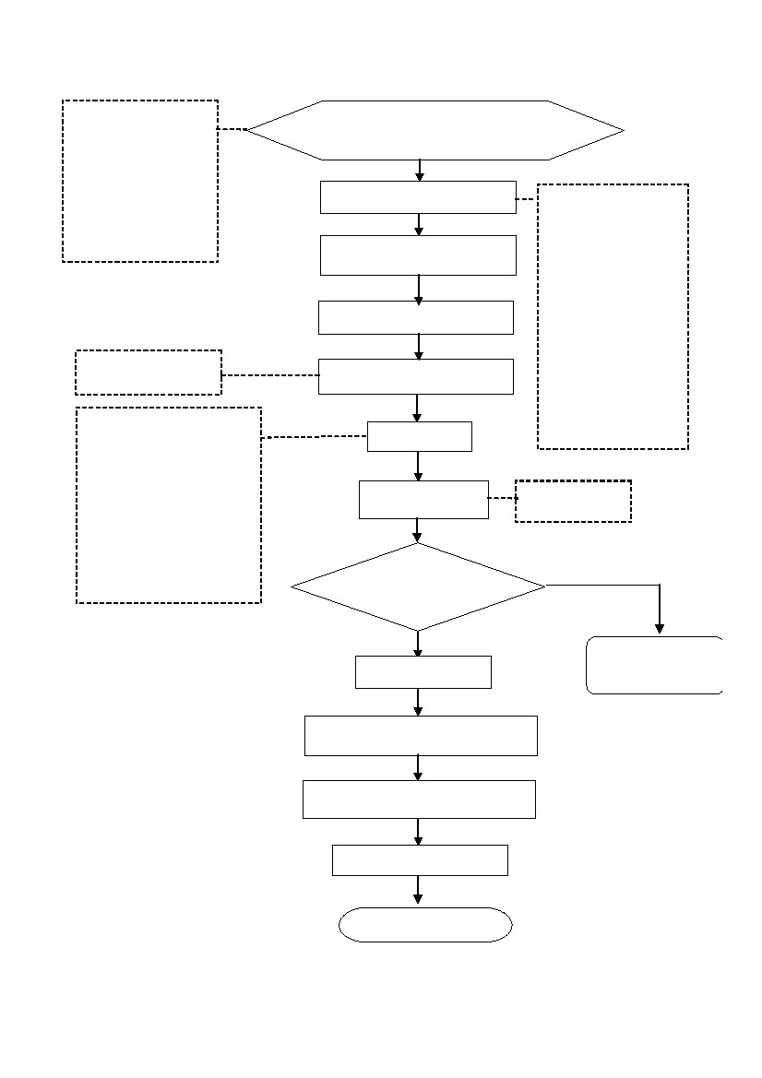
臺北縣國民中學推動技藝教育作業流程
委員會：
1. 人數：7-15 人
2. 召集人：校長
3. 執行秘書：輔導主
任
4.成員：行政人員、
家長會代表、教師
代表、合作單位代
表等
成立「技藝教育學生遴薦及輔導
委員會」
召開遴輔會(一)
課發會配合規劃相關課程
擬定開辦計畫
宣導對象：
家長、教師及學生
資料要項
1.申請表
2.生涯檢核表
3.家長同意書
4.學生生涯檔案
5.學生相關領域成績
6.學生各項測驗紀錄(性向測
驗、興趣測驗)
7.導師、輔導老師意見
8.獎懲紀錄
9.出缺席紀錄
10.職業試探成績
進行宣導
報名作業
研議開班方式
1.抽離式（自辦）、抽
離式（合作）或專
案編班；學校可擇
一辦理或採多元並
行
2.開班方式可視學生
特質與需求，並徵
詢相關導師及輔導
教師意見
3.技藝專班申辦與抽
離式申辦時程及檢
附內容略有不同，
請依相關規定辦理
召開遴輔會(二)
1.確定學生名單
2.審定計畫內容
報府核定
（專班由教育部核定）
(抽離式由教育局核定)
不通過
通過
實施課程
修改計畫與檢討
下年度再次申請
成果發表，協助學生參加競賽
結算成績並核發修習職群證明書
進行生涯進路輔導
評鑑考核與檢討
1
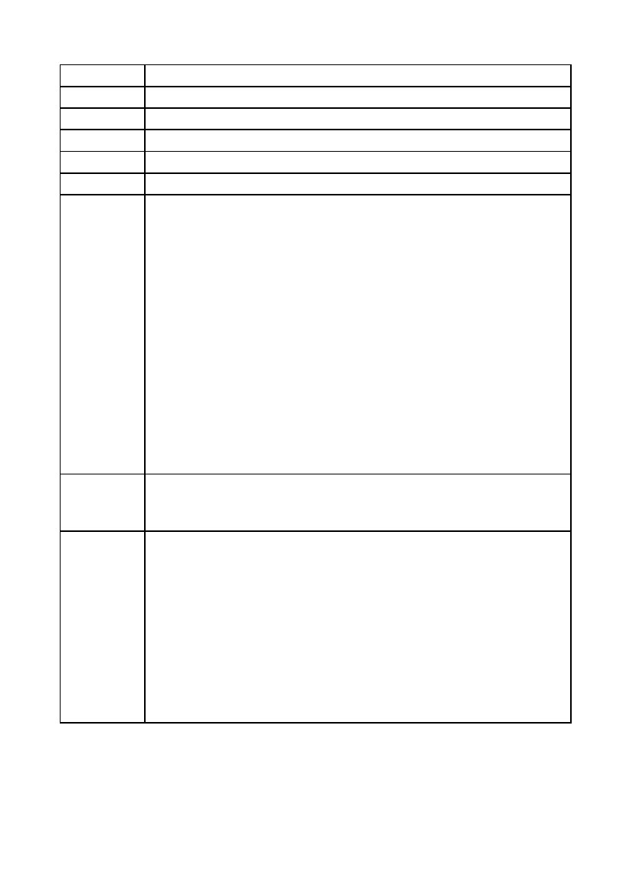
作業說明
項目編號
項目名稱
承辦人員
相關單位
實施對象
實施期程
注意事項
臺北縣國民中學推動技藝教育作業流程
輔導組長或資料組長或生涯發展組
各處室
九年級
全學年
一、經費來源：
（一）技藝專班：教育部經費。
（二）抽離式技藝教育班：
教育部及臺北縣政府技藝教育相關補助款。
二、技藝專班需向縣府提出申請，經教育部核可後辦理，請留意申請時間。
三、宜遴選適當導師及隨班輔導老師名單，協助學生照料與督導。
四、宜經常與合作學校進行意見交流或親臨現場關懷學生學習情形。
五、班別之開設須經多方蒐集意見、資料及參訪活動後，審慎選擇合作學
校。
六、學生之遴選須參酌七、八年級相關資料。各處室宜配合提出相關資料
如：各類型測驗結果、生涯檔案資料、職業試探成績、相關領域成績、
出缺席暨獎懲等相關資料。
七、遴輔委員須多元化，納入家長、教師及各處室與合作高職代表等，多
次研討及詳細審查。
有關法令
一、教育部補助國民中學辦理生涯發展教育實施要點。
二、教育部加強國民中學技藝教育辦法
三、教育部國民中小學九年一貫課程綱要。
一、開設班別方式可多元並行。
二、除了技藝教育課程外，配合生涯發展教育可辦理下列相關活動：
（一）參觀活動：參觀職業單位、店家及高職學校等。
（二）經驗分享：邀約各行業的專業人士經驗分享。
（三）宣講活動：運用時間規劃宣導活動。
（四）成果觀摩：成果分享，促進觀摩與聯誼。
三、辦理多元生涯進路宣導活動：如實用技能班、建教合作或雙軌式訓練
旗艦計畫、申請及推甄技優學生管道等。
四、追蹤畢業後發展，提供後來者參酌及思考選擇。
辦理方式
2

